VYSVĚTLENÍ ZADÁVACÍ DOKUMENTACE č. 1
Zadavatel:
Nemocnice Žatec, o.p.s
jednající: Mgr. Ing. Jindřich Zetek, ředitel
sídlo: Husova 2796, 438 01 Žatec
IČ: 25026259
DIČ: CZ25026259
Zapsána v OR vedeném Spisová značka: O 11 vedená u Krajského soudu v Ústí nad Labem
Název veřejné zakázky: | RTG přístroje – část 5 Celotělový CT skener
Evidenční číslo zakázky: | REACT 023/2022
Dotaz č. 1: | 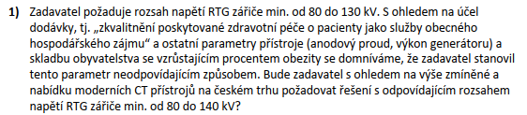
Odpověď č. 1: | 1. Ano. Zadavatel povoluje parametr rozsahu napětí min. od 80 do 140 kV.
Dotaz č. 2: | 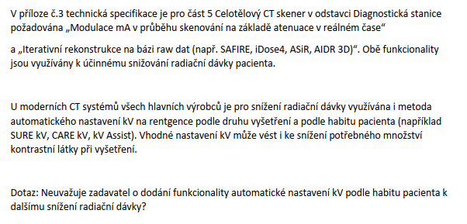
Odpověď č. 2: | Ano, zadavatel požaduje dodání automatického nastavení kV podle habitu pacienta ke snížení radiační dávky.

Zadavatel uveřejní na profilu upravenou verzi Technické specifikace, příloha č. 3 zadávací dokumentace, pro výše uvedenou část veřejné zakázky (změna je barevně rozlišena). Zadavatel s ohledem na tuto skutečnost přiměřeně prodlouží lhůtu pro podání nabídek.

